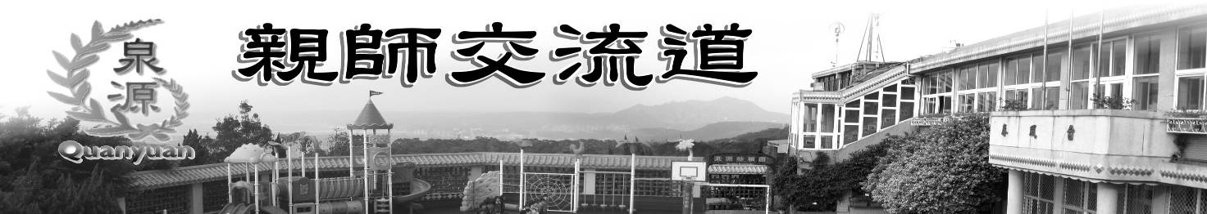
發行單位：臺北市北投區泉源國民小學 學校住址：臺北市北投區東昇路34號
發 行 人：楊美惠 校長 電 話：2895-1258 傳真：2892-5970
本期主編：楊美惠 校長 網 址：http://www.cyps.tp.edu.tw/
編 輯：游鴻池、何裕成、曾義璋、柯秀芬、郭宗斌、廖本森、林義淵、賴豐壤、周昶秀、劉緗玫、許靖敏、張培英
吳若瑄、林慧珍、林碧華、彭彥勳、黃麗月

校長 楊美惠
《好書介紹~閱讀晚熟世代》
開學前，義淵老師秉他一貫樂於分享的豪邁性格，將一本名為『晚熟世代』的書拿給我，這已經不知是第幾次，從林老師手中接到書籍了。我翻了翻，立刻被書中所描述形形色色的家庭故事所吸引，趁著颱風之際，一口氣將它讀完。
這本書深入剖析這世代的社會現象，作者以他行醫當中的個案經歷，佐以社會學、心理學或是精神醫學的知識，用全盤思考的角度，探討青春期孩子跟他們的父母所面臨的困境，閱讀時，跟著作者穿梭其中，其情其景宛若在前，在這些掙扎中，我也看到自己。
以下，略以自己所見，為大家介紹此書。
首先，作者在《十倍速時代中的晚熟世代》序文開頭便提出：「要如何討論現在的年輕人？他們之間的個別差異是如此巨大，彼此矛盾，所產生的現象是過去世代所沒有的。」
其後，他用了這段話加以詮釋：
「人類的活動隨著這個世界資訊化和全球化，愈來愈是加速了。全球化的發展消弭了昔日各種的隔閡藩籬，讓旅行、資訊傳播、物品等各種的空間移動以往所受到的阻礙，降到前所未有的少；而資訊化則開發了愈來愈快的移動方式，讓所有的訊息可以零時差地散佈。這樣的速度，是人類工業革命時代的至少快十倍以上…。所以，趨勢觀察者或管理學者，…不斷地指出，這是一個機會和威脅都以十倍速度來臨的時代，為求生存和發展，人人應自我省察，掌握機會，創造格局。」
這本書裡，作者用好幾個面向來剖析晚熟世代的問題，諸如：作者在各種演講場合遇到的觀眾、或者挺身求助他的個案，他從這些個案和在暗處掙扎的人中，連結出新型態臺灣家庭的面貌。
或者，前些時引起議論的社會新聞，如初入社會的年輕人薪水是否該儲蓄、年輕人打工旅遊為何被視為「台勞」風波、資優生自殺…等事件，經作者剖解後，我們看到了更大的社會問題。
在這些面向中，作者透過心理學學術的觀點，點出親子之間許多衝突的根源，呈現了一個世代，青春、中年、家庭的苦澀與甜美。透過作者在第一線臨床案例的思索與整理，我們得以從更寬廣、更人文的角度去思考這些社會現象。
最後，誠如作者所說，過去擔任父母親職工作的，其實不是父母自己，而是家族或社群的集體力量。隨著傳統社群或家族的消失，這一代的父母得從頭學習，因為著急、驚慌或焦慮，反而將小孩拽得更緊，而過度保護了。也因著這般的反應而出現了新的問題，父母的保護，反剝奪了小孩透過探索而完成成長的唯一機會。
這一本書想講的，就是這樣一個時代，以及這個時代裡許多辛苦掙扎的年輕人和他們的父母的故事。

